|  |
| --- |
| Пермский филиал федерального государственного автономного образовательного учреждения высшего образования  «Национальный исследовательский университет  «Высшая школа экономики»    [*Факультет социально-экономических и компьютерных наук*](https://perm.hse.ru/scs/) |
| Белов Егор Александрович  **РАЗРАБОТКА ПРИЛОЖЕНИЯ ДЛЯ РАСЧЕТА КАЛОРИЙНОСТИ ПРОДУКТОВ И БЛЮД**  *Курсовая работа*  студента образовательной программы «Программная инженерия» по направлению подготовки *09.03.04 Программная инженерия*  Руководитель  к.ф.-м.н., доцент, доцент кафедры информационных технологий в бизнесе  Е.Б. Замятина |

Пермь, 2023 год

**Аннотация**

Автор: Белов Егор Александрович.

Название работы: Разработка приложения для расчета калорийности продуктов и блюд.

Данная работа содержит процесс анализа и разработки приложения для расчета калорийности продуктов и блюд. Курсовая работа содержит 58 страницу и 5 глав. В данной работе содержится 22 рисунков, 8 приложений.

Оглавление

Введение 5

Глава 1. Изучение предметной области 7

1.1 Описание текущих конкурентов 7

1.1.1 MyFitnessPal 7

1.1.2 Yazio 8

1.1.3 FatSecret 10

1.1.4 Онлайн сервисы 10

1.1.5 Итоги 11

1.2 Назначение системы и основные характеристики 12

1.3 Описание бизнес-процессов 13

1.4 Описание прецедентов 13

1.5 Требования к системе 17

Глава 2. Технологии и выбор средств реализации приложения 19

2.1 Выбор СУБД для базы данных 19

2.2 Выбор программных средств реализации 20

Глава 3. Проектирование Базы данных 21

3.1 Нормализация 21

3.1.1 Функциональные зависимости 21

3.1.2 Приведение в 1НФ 21

3.1.3 Приведение в 2 НФ 23

3.1.4 Приведение в 3 НФ 25

3.2 Описание таблиц и их составляющих 25

Глава 4. Проектирование интерфейса 29

Глава 5. Реализация приложения 33

5.1 Описание сущностей 33

5.2 Реализация регистрации 35

5.3 Реализация авторизации 36

5.4 Реализация страниц 37

5.4.1 Реализация сервиса Приемов пищи 37

5.4.2 Реализация основной страницы 38

5.5 Верстка страниц 41

Заключение 42

Библиографический список 43

Приложение A. Диаграммы активностей 44

Приложение Б. Диаграмма прецедентов 47

Приложение В. ER-диаграмма базы данных 48

Приложение Г. Диаграмма классов приложения 49

Приложение Д. SQL-запросы 50

Приложение Е. Код программы 51

Приложение Ж. Техническое задание 52

Приложение И. Руководство пользователя 55

Введение

Работа посвящена созданию приложения для расчета калорийности продуктов и блюд.

В современном мире всё большее количество людей проявляют интерес к своему здоровью и питанию, понимая, что правильное питание играет важную роль в сохранении здоровья и повышении качества жизни. Люди стали заботиться о своем питании по ряду причин:

* Рост информированности. С развитием интернета и социальных сетей доступ к информации об оздоровительном питании стал значительно проще. Люди могут быстро и легко получить информацию о пищевых продуктах, их пользе и вреде, а также о правильном и здоровом питании в целом.
* Распространение тенденции к здоровому образу жизни. В настоящее время все больше людей стремятся вести здоровый образ жизни, и питание является одним из главных аспектов здорового образа жизни. Люди понимают, что правильное питание помогает укрепить иммунитет, улучшить работу организма и предотвратить развитие многих заболеваний.
* Рост числа людей с аллергиями и непереносимостью к определенным продуктам. В современном мире все больше людей страдают от аллергий и непереносимости к определенным продуктам, что приводит к необходимости тщательно следить за своим питанием и выбирать продукты, которые не вызывают негативных реакций.
* Рост числа вегетарианцев и веганов. В настоящее время все больше людей отказываются от мяса и других животных продуктов, становясь вегетарианцами или веганами. Это требует тщательного подхода к питанию и поиска альтернативных источников необходимых питательных веществ.
* Рост числа людей, занимающихся спортом: Спортсмены и люди, которые занимаются фитнесом или другими видами активности, нуждаются в правильном питании для поддержания своего здоровья и физической формы.

Все эти факторы влияют на то, что в современном мире все больше людей стали заботиться о своем питании и выбирают продукты более осознанно, учитывая их пользу для здоровья. Один из ключевых аспектов здорового питания – контроль за калорийностью потребляемых продуктов и блюд.

Объектом исследования является информация о здоровом образе жизни, а более точно, информация о продуктах, блюдах и их калорийности.

Предметом исследования является приложение, которое позволяет вести дневник приемов пищи и получать информацию о потребляемых калориях.

Целью работы является разработка приложения для расчета калорийности продуктов и блюд.

Для реализации задуманной цели необходимо выполнить определенный набор задач:

* Произвести исследование предметной области с целью определения бизнес-процессов и сформулировать функциональные и нефункциональные требования к системе.
* Выбрать инструменты для разработки информационной системы.
* Спроектировать и нормализовать базу данных на основе анализа предметной области.
* Разработать дизайн приложения.
* Реализовать приложение.
* Провести тестирование приложения различными методами.
* Отладить программу, исправив ошибки, выявленные в процессе тестирования.

В ходе разработки программной системы был выполнен анализ предметной области, проанализированы существующие приложения с определением их достоинств и недостатков. На основании полученных результатов были спроектированы приложение и интерфейс, а затем разработаны с учетом всех требований, как функциональных, так и нефункциональных, которые были определены в процессе анализа предметной области.

Глава 1. Изучение предметной области

В процессе изучения области применения проводится изучение объектов и особенностей данной области, а также определение связей между ними. Дополнительно производится анализ существующих аналогов программы с целью выявления их преимуществ и недостатков, которые учитываются при проектировании и разработке новой программы.

* 1. Описание текущих конкурентов

В данном разделе будут рассмотрены существующие и доступные для анализа приложения для расчета калорийности продуктов и блюд.

* + 1. MyFitnessPal

MyFitnessPal — это мобильное приложение, которое помогает пользователям отслеживать их диету, физические упражнения и прогресс в снижении веса. У этого приложения есть свои преимущества и недостатки.

Преимущества:

* MyFitnessPal имеет одну из самых больших баз данных продуктов питания среди всех приложений для снижения веса.
* Приложение оснащено сканером штрих-кода, который может сканировать штрих-код упакованных продуктов, что облегчает отслеживание калорий и информации о питании.
* Приложение позволяет пользователям устанавливать собственные цели по снижению веса и настраивать потребление калорий в зависимости от уровня активности, веса и роста.
* MyFitnessPal имеет функцию сообщества, которая позволяет пользователям общаться с друзьями и делиться своим опытом похудения.

Недостатки:

* Приложение показывает рекламу и предлагает премиум-функции, требующие подписки.
* Хотя база данных приложения большая, некоторая информация в ней может быть неточной.
* Приложение не предоставляет углубленный анализ питания, что может не удовлетворить потребности пользователей.

На рисунке 1.1 представлен интерфейс приложения MyFitnessPal.

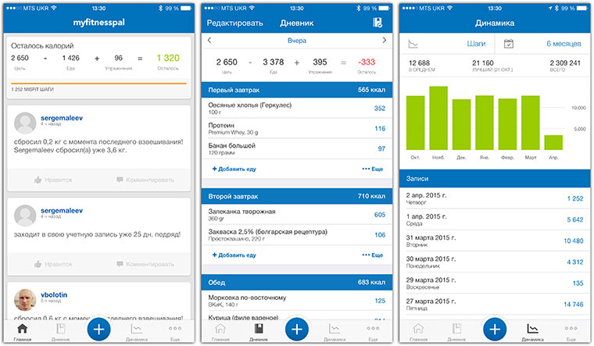

***Рисунок 1.1. Приложение MyFitnessPal***

В целом, MyFitnessPal может быть полезным инструментом для пользователей, которые хотят отслеживать потребление калорий и прогресс в потере веса, но имеются и недостатки.

* + 1. Yazio

Yazio — это мобильное приложение, которое помогает пользователям отслеживать потребление калорий, физические упражнения и прогресс в похудении. У приложения есть свои преимущества и недостатки.

Преимущества:

* Yazio предлагает персонализированные планы потери веса, основанные на целях пользователя, уровне активности и диетических предпочтениях.
* Приложение имеет большую базу данных продуктов питания, включая ресторанные и фирменные продукты.
* Приложение оснащено сканером штрих-кода, который может сканировать штрих-код упакованных продуктов.
* Yazio не показывает никакой рекламы, обеспечивая беспроблемный пользовательский опыт.

Недостатки:

* Возможности приложения ограничены по сравнению с другими приложениями для похудения.
* Некоторые расширенные функции приложения, такие как планирование питания и отслеживание питательных веществ, требуют премиум-подписки.
* Хотя база данных приложения является полной, некоторая информация в приложении может быть неточной.

На рисунке 1.2 представлен интерфейс приложения Yazio.

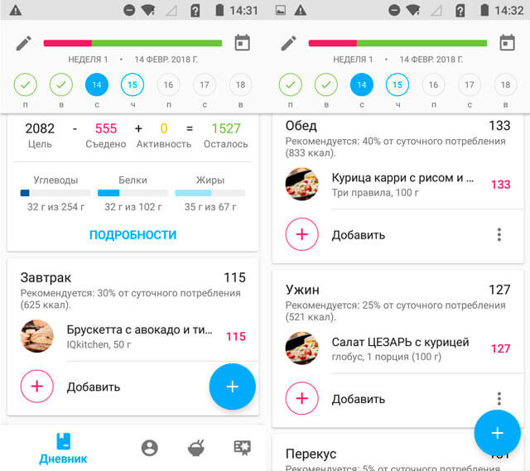

***Рисунок 1.2. Приложение Yazio***

В целом, Yazio может быть полезным инструментом для пользователей, которые хотят отслеживать потребление калорий и прогресс в потере веса, но оно может не подойти всем из-за своих ограничений и неточной информации.

* + 1. FatSecret

FatSecret — это мобильное приложение, которое помогает пользователям отслеживать ежедневное потребление калорий, физические упражнения и прогресс в снижении веса. У приложения имеет как преимущества, так и недостатки.

Преимущества и недостатки данного приложения аналогичны с предыдущими примерами. Также приложения является бесплатным, несмотря на присутствие рекламы.

На рисунке 1.3 представлен интерфейс приложения FatSecret.

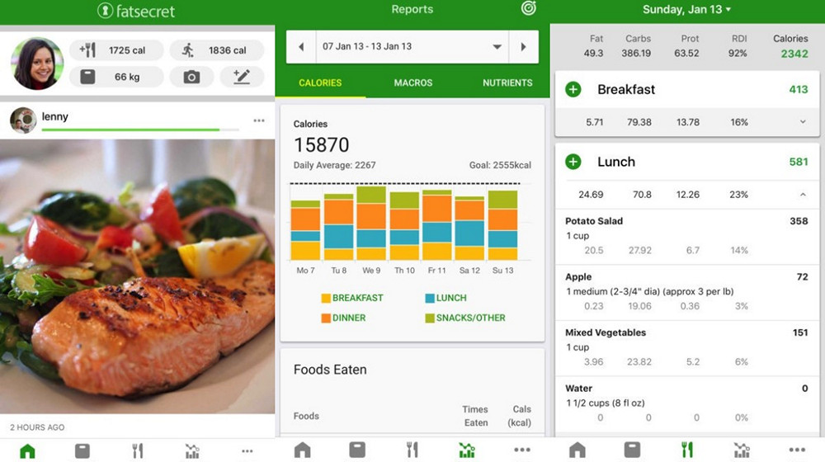

***Рисунок 1.3. Приложение FatSecret***

* + 1. Онлайн сервисы

Онлайн-калькуляторы калорий — это инструменты, которые помогают пользователям рассчитать количество калорий, которое им необходимо потреблять для достижения своих целей по снижению или увеличению веса.

Преимущества данных сервисов:

* Онлайн-калькуляторы калорий удобны в использовании и доступны из любого места, если есть подключение к Интернету.
* Большинство онлайн-калькуляторов калорий позволяют пользователям настраивать свои результаты на основе возраста, пола, веса, роста и уровня активности, что обеспечивает более точный подсчет калорий.
* Онлайн-калькуляторы калорий могут быть образовательными, поскольку они предоставляют пользователям информацию о том, сколько калорий им необходимо потреблять для поддержания, снижения или набора веса, а также о питательной ценности продуктов, которые они едят.
* Большинство онлайн-калькуляторов калорий являются бесплатными, что делает их доступными для широкой аудитории.

Недостатки:

* Результаты, предоставляемые онлайн-калькуляторами калорий, могут быть неточными для всех пользователей, так как они основаны на общих формулах и не учитывают индивидуальные факторы.
* Онлайн-калькуляторы калорий могут предоставлять подсчет калорий без учета питательной ценности продуктов или диетических ограничений пользователя.
* Некоторые пользователи могут посчитать объем информации, предоставляемой онлайн-калькуляторами калорий, чрезмерным.

В целом, онлайн-калькуляторы калорий могут быть полезным инструментом для некоторых пользователей, чтобы отслеживать потребление калорий и достигать своих целей по снижению или увеличению веса, но они не могут быть точными или подходящими для всех.

* + 1. Итоги

Необходимость разработки нового приложения для расчета калорийности продуктов и блюд остается высокой, несмотря на количество конкурентов, в следствие того, что они не идеальны. К их недостаткам относится наличие платной подписки для расширения функционала, что может быть неприемлемо для пользователей, которые ищут бесплатное решение. Кроме того, многие из существующих приложений имеют неточности в объемной базе данных, что может привести к неточным результатам при расчете калорийности блюд.

Также, не все существующие приложения имеют возможность индивидуальной настройки целей похудения или достижения определенных показателей. Это может быть проблемой для тех пользователей, которые имеют уникальные потребности и требуют индивидуального подхода.

Некоторые приложения также могут быть не мультиплатформенными, что ограничивает их использование только на определенных устройствах и может быть неудобным для пользователей, которые предпочитают использовать разные устройства в разное время.

Таким образом, разработка нового приложения для расчета калорийности продуктов и блюд имеет необходимость для того, чтобы обеспечить пользователям более точный и удобный инструмент, который учитывает их уникальные потребности и предоставляет доступ к расширенным функциям без дополнительных затрат. Новое приложение может также устранить недостатки существующих аналогов, обеспечивая более точную базу данных продуктов и блюд, индивидуальную настройку целей и мультиплатформенность.

* 1. Назначение системы и основные характеристики

Предметной областью является разработка приложения для расчета калорийности продуктов и блюд. Основной смысл приложения заключается в структуризации приемов пищи и отслеживанием необходимых и потребляемых калорий в различных продуктах.

Каждый пользователь приложения – зарегистрированный пользователь, который может добавлять записи в базу данных о приемах пищи и следить за потребляемыми калориями.

У пользователя есть возможность вести дневник веса, чтобы следить за динамикой изменений массы тела.

Пользователь имеет возможность создавать новые блюда и ингредиенты.

Пользователь имеет доступ к просмотру информации о продуктах.

Назначение системы:

Цель приложения для подсчета калорий в продуктах и блюдах - помочь людям отслеживать ежедневное потребление калорий и поддерживать здоровое и сбалансированное питание. Приложение позволяет пользователям вводить информацию о продуктах и блюдах, которые они потребляют, а затем рассчитывает общее количество потребленных калорий. Отслеживая потребление калорий, пользователи могут лучше понять, как их диетический выбор влияет на их общее здоровье и самочувствие.

Основные функции:

* Приложение должно иметь полную базу данных продуктов и блюд, включая информацию об их питательности и количестве калорий.
* Приложение должно позволять пользователям отслеживать потребление калорий в течение дня и предоставлять сводку общего количества потребленных калорий.
* Приложение должно позволять пользователям создавать профиль с их личной информацией, включая возраст, пол, рост и вес, чтобы помочь рассчитать рекомендуемое ежедневное потребление калорий.
* Приложение должно позволять пользователям устанавливать цели по потреблению калорий, исходя из их задач по снижению или увеличению веса.
* Калькулятор рецептов: Приложение должно позволять пользователям вводить рецепты и рассчитывать общее потребление калорий на порцию.
  1. Описание бизнес-процессов

Для реализации приложения необходимо выявить некоторые бизнес-процессы, то есть алгоритмы, которые повторяются в ходе взаимодействия пользователя с системой.

Были выявлены следующие бизнес-процессы:

* Авторизация и регистрация пользователей.
* Просмотр, редактирование, удаление, создание объектов, то есть, должна быть возможность гибкого взаимодействия пользователя с базой данных, например, создание нового блюда, редактирование информации о пользователе.
* Экспорт отчета в специальные форматы, то есть сохранение в отдельном файле определенной информации.
  1. Описание прецедентов

Далее будет разработана диаграмма прецедентов, то есть модель, которая описывает функционал приложения и результат взаимодействия пользователя с данной системой. Описания сценариев использования системы представлены на рисунках 1.4-1.9 в формате прецедентов.

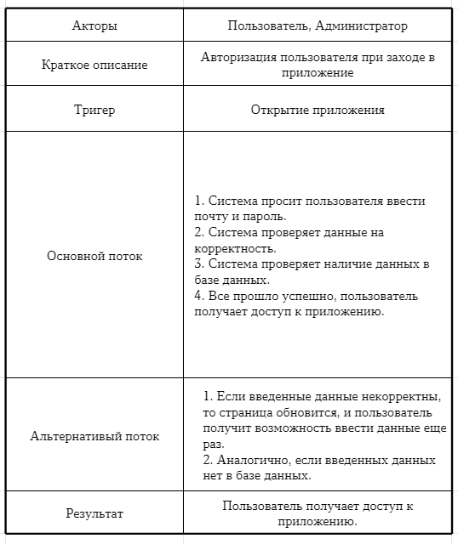

***Рисунок 1.4. Сценарий авторизация***

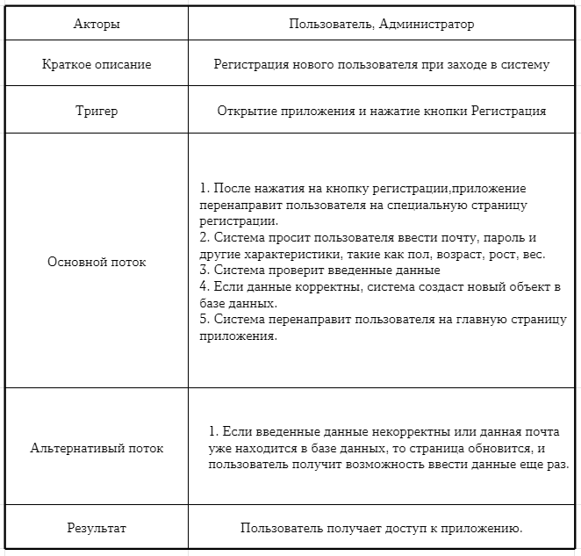

***Рисунок 1.5. Сценарий регистрации***

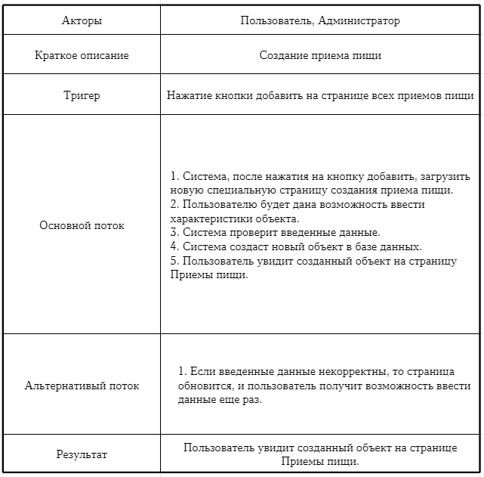

***Рисунок 1.6. Сценарий создания***

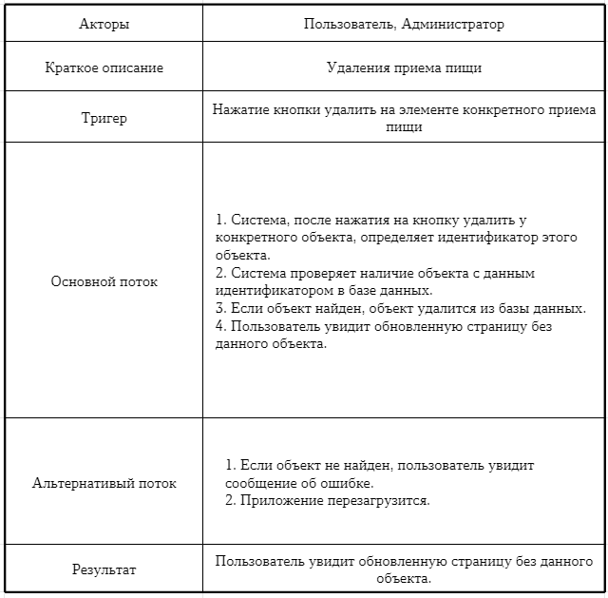

***Рисунок 1.7. Сценарий удаления***

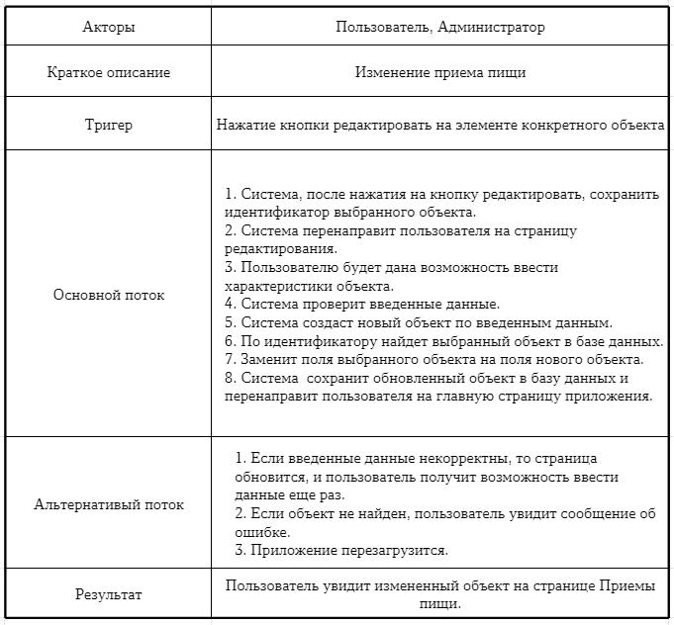

***Рисунок 1.8. Сценарий изменения***

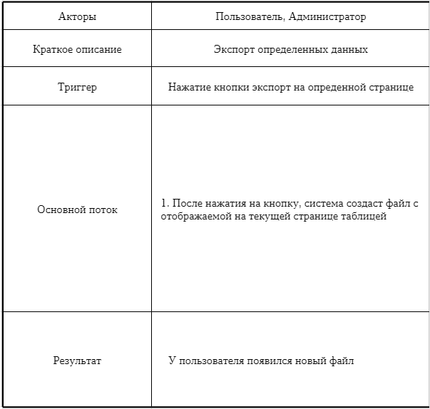

, ***Рисунок 1.9. Сценарий экспорта данных***

* 1. Требования к системе

Список эксплуатационных спецификаций, состоящий из функциональных и нефункциональных требований, описывающий системные требования к разрабатываемому приложению.

Функциональные требования:

* Приложение должно позволять пользователям зарегистрироваться и создать учетную запись, указав логин, пароль, имя, вес, рост, возраст, пол и уровень физической активности.
* Приложение должно позволять пользователям записывать свой текущий вес в дневник веса с указанием даты измерения.
* Приложение должно иметь возможность рассчитывать калорийность отдельных продуктов на основе их пищевой ценности, а также калорийность блюд на основе их ингредиентного состава.
* Приложение должно позволять пользователям искать продукты в базе данных по названию или категории, а также просматривать их калорийность и информацию о питании.
* Приложение должно позволять пользователям создавать блюда, выбирая ингредиенты из базы данных и указывая их количество.
* Приложение должно позволять пользователям отслеживать потребленные ими блюда с указанием даты и времени потребления.
* Приложение должно уметь рассчитывать общую калорийность рациона пользователя на основе его веса, роста, возраста, пола, уровня физической активности, а также потребленных им блюд.

Список нефункциональных требований:

* Разработка проекта в среде программирования Visual Studio.
* Использование языка программирования С# и фреймворка ASP.NET.
* Взаимодействие с базой данных будет осуществляться при помощи PG Admin4 и Entity Framework Core.
* Проверка ввода данных на корректность и выявление ошибок при вводе.
* Система включает в себя комфортный интерфейс программы для взаимодействия с пользователем.

Глава 2. Технологии и выбор средств реализации приложения

В этой главе мы рассмотрим и обсудим инструменты и технологии, которые могут быть использованы для создания клиентских приложений и удаленной базы данных.

2.1 Выбор СУБД для базы данных

PostgreSQL — это мощная реляционная система управления базами данных (РСУБД) с открытым исходным кодом, которая широко используется для хранения и управления данными. Она известна своей надежностью, стабильностью и универсальностью, что делает ее популярным выбором для многих разработчиков и организаций.

Некоторые преимущества использования PostgreSQL включают:

* PostgreSQL может обрабатывать большие и сложные наборы данных, что делает его подходящим для использования в приложениях, требующих высокой масштабируемости.
* PostgreSQL обладает высокой надежностью, а такие функции, как транзакционная целостность и механизмы восстановления после сбоев, обеспечивают целостность данных и минимизируют риск их потери.
* PostgreSQL поддерживает широкий спектр типов данных и имеет гибкую архитектуру, которая позволяет пользователям настраивать и расширять ее в соответствии со своими потребностями.
* PostgreSQL оптимизирован для высокой производительности и может обрабатывать большое количество одновременных пользователей и транзакций.
* Будучи базой данных с открытым исходным кодом, PostgreSQL имеет большое и активное сообщество, которое вносит свой вклад в ее развитие, поддержку и обслуживание.
* PostgreSQL имеет встроенные функции безопасности, такие как контроль доступа, шифрование и механизмы аутентификации, которые помогают защитить данные от несанкционированного доступа и обеспечить соответствие нормам конфиденциальности данных.

В целом, PostgreSQL — это надежная, прочная и гибкая система управления базами данных, которая предлагает широкий спектр возможностей и преимуществ для разработчиков и организаций.

2.2 Выбор программных средств реализации

Было решено, что для серверной части проекта будет использоваться ASP.NET вместе с Entity Framework Core. Эта комбинация является проверенным и надежным решением, которое обещает отличную производительность и надежную функциональность.

ASP.NET и Entity Framework Core — это основа веб-разработки, которая объединяет преимущества платформы .NET, основы веб-приложений ASP.NET и библиотеки Entity Framework Core ORM (Object-Relational Mapping). Она используется для создания современных и надежных веб-приложений, API и микросервисов, которые могут быть развернуты на широком спектре платформ и устройств.

Кроме того, создание пользовательского интерфейса будет осуществляться с помощью Razor Pages. Этот подход обеспечивает бесшовную интеграцию HTML, CSS и JavaScript с кодом на стороне сервера. Он обещает обеспечить элегантный и интуитивно понятный пользовательский интерфейс, который привлечет и заинтересует пользователей.

Данные технологии будут работать в гармонии для создания динамичного и эффективного веб-приложения.

Глава 3. Проектирование Базы данных

На этапе проектирования базы данных происходит учет необходимых сущностей и атрибутов, связи между ними, нормализация, приведение базы данных в 3 НФ.

3.1 Нормализация

3.1.1 Функциональные зависимости

При разработке баз данных и определении функциональных зависимостей между атрибутами необходимо учитывать следующие связи между ними:

1 ФЗ: Информация о пользователе должна включать его Имя, Пол, Возраст, Вес, Рост, Почту, Пароль и Уровень физической активности.

2 ФЗ: Про дневник веса есть информация об его Пользователя, Дату, Вес.

3 ФЗ: По физической активности можно однозначно определить Описание, Оценку активности.

4 ФЗ: В информации о приеме пищи можно однозначно определить Тип приема пищи, Дату, Принимаемое блюдо, Пользователя.

5 ФЗ: Тип приема пищи включает в себя Название типа, Описание.

6 ФЗ: Информация о блюде включает в себя Название и Категорию.

7 ФЗ: Информация о категории блюда включает в себя Название категории и Описание.

8 ФЗ: По продукту можно однозначно определить Название продукта, Категорию и Калорийность.

9 ФЗ: Информация о категории продукта включает в себя Наименование категории и Описание.

10 ФЗ: Информация об ингредиенте включает в себя Продукт и Его вес, Блюдо.

3.1.2 Приведение в 1НФ

Приведение базы данных к первой нормальной форме (1НФ) означает обеспечение того, что каждая таблица имеет первичный ключ и что каждый столбец таблицы содержит атомарные значения, то есть значения, которые нельзя разделить на более мелкие компоненты.

Чтобы достичь этого, необходимо убедиться, что каждый столбец в таблице представляет одно значение или атрибут. Если столбец содержит несколько значений или атрибутов, его следует разделить на отдельные столбцы. Кроме того, каждая таблица должна иметь первичный ключ, который однозначно идентифицирует каждую строку в таблице.

Приведение базы данных к 1НФ позволяет устранить избыточность данных и обеспечить эффективную организацию и хранение данных. Это также помогает избежать несоответствий данных и аномалий, которые могут возникнуть, когда одна и та же информация хранится в нескольких местах базы данных.

В данном конкретном случае первоначальное комплексное отношение включает в себя последующие признаки:

1. Имя пользователя.
2. Рост пользователя.
3. Вес пользователя.
4. Возраст пользователя.
5. Пол пользователя.
6. Почта пользователя.
7. Пароль пользователя.
8. Описание физической активности.
9. Оценка физической активности.
10. Дата измерения веса.
11. Вес.
12. Дата и время приема пищи.
13. Наименование типа приема пищи.
14. Описание типа приема пищи.
15. Название блюда.
16. Описание категории блюда.
17. Наименование категории блюда.
18. Название продукта.
19. Калорийность продукта.
20. Код категории продукта.
21. Наименование категории продукта.
22. Описание категории продукта.
23. Вес продукта.

Согласно указанным выше функциональным зависимостям, определяем первичный ключ отношения, который состоит из следующих атрибутов:

* Код пользователя
* Код продукта
* Код блюда
* Код категории продукта
* Код категории блюда
* Код дневника веса
* Код типа приема пищи
* Код приема пищи
* Код физической активности
* Код ингредиента

Комбинация этих атрибутов обеспечивает уникальность каждой строки и позволяет однозначно идентифицировать запись. Чтобы гарантировать атомарность, необходимо в каждой строке таблицы указывать значения всех этих атрибутов, не группируя данные. С учетом вышесказанного, отношение соответствует первой нормальной форме.

3.1.3 Приведение в 2 НФ

2НФ достигается, когда каждый не ключевой атрибут в таблице зависит только от всего первичного ключа (ПК), а не от его составных частей. Если какой-либо не ключевой атрибут зависит только от части ПК, то необходимо разбить таблицу на несколько, чтобы каждая из них имела свой собственный ПК и соответствующие зависимости. Это позволяет устранить избыточность данных и снизить риск ошибок при изменении записей.

Имеется одиннадцать отношений (таблиц):

“Пользователи”, которое включает атрибуты: Код пользователя, Имя, Рост, Вес, Возраст, Пол, Код физической активности.

“Входные данные пользователей”, которое включает атрибуты: Код пользователя, Почта, Пароль.

“Физическая активность”, которое включает атрибуты: Код физической активности, Описание, Оценка физической активности.

“Дневник веса”, которое включает атрибуты: Код дневника веса, Код пользователя, Дата, Вес.

“Приемы пищи”, которое включает атрибуты: Код приема пищи, Код типа приема пищи, Дата, Код пользователя.

“Тип приема пищи”, которое включает атрибуты: Код типа приема пищи, Наименование, Описание.

“Блюда”, которое включает атрибуты: Код блюда, Название, Код категории блюда.

“Категории блюда”, которое включает атрибуты: Код категории блюда, Наименование, Описание.

“Продукты”, которое включает атрибуты: Код продукта, Название, Код категории продукта, Калорийность.

“Категории продукта”, которое включает атрибуты: Код категории продукта, Наименование, Описание.

“Ингредиенты”, которое включает атрибуты: Код ингредиента, Описание, Код продукта, Вес продукта.

В приведённых отношениях отсутствуют частичные функциональные зависимости.

Необходимо реализовать связь “многие ко многим”. Данная связь имеется между отношениями “Приемы пищи” и “Блюда” (то есть во время приема пищи имеется возможность съесть несколько блюд, а соответственно одно блюдо, может быть, в нескольких приемах пищи), “Блюда” и “Ингредиенты” (блюдо состоит из нескольких ингредиентов, а также ингредиент, может быть, в нескольких блюдах). Для реализации необходимо создать дополнительные таблицы, состоящие из первичных ключей родительских таблиц. Схема таблицы ИнгредиентыБлюда представлена на рисунке 3.1.

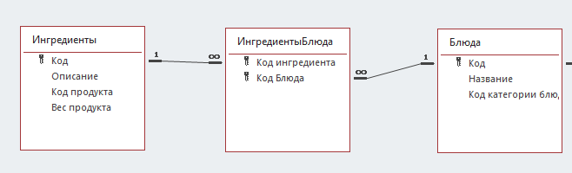

***Рисунок 3.1. Схема, полученной таблицы ИнгредиентыБлюда***

Схема таблицы БлюдаПриемыПищи представлена на рисунке 3.2.

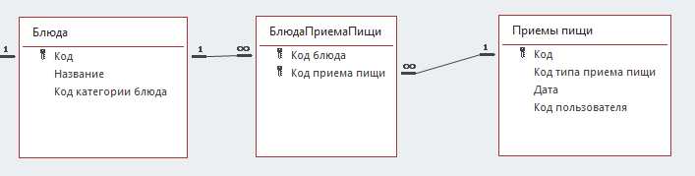

***Рисунок 3.2. Схема, полученной таблицы БлюдаПриемыПищи***

Таким образом, все отношения находятся в 2НФ.

3.1.4 Приведение в 3 НФ

Отношение находится в 3НФ, если оно находится во 2НФ и каждый не ключевой атрибут зависит только от Первичного Ключа (ПК) и не зависит от других не ключевых атрибутов. Если есть зависимость между не ключевыми атрибутами, то их следует вынести в отдельную таблицу. Это позволяет избежать транзитивных зависимостей между атрибутами и улучшить структуру БД.

В описанных выше отношениях “Пользователи”, “Входные данные пользователей”, “Физическая активность”, “Дневник веса”, “Приемы пищи”, “Тип приема пищи”, “Блюда”, “Категории блюда”, “Продукты”, “Категории продукта”, “Ингредиенты”, “БлюдаИнгрединеты”, “ПриемыПищиБлюда” отсутствуют зависимости между не ключевыми атрибутами, следовательно, они находятся в 3НФ. Схема итоговой базы данных представлена в Приложении В.

3.2 Описание таблиц и их составляющих

Далее в таблице 3.1 представлены существующие объекты, их атрибуты с характеристиками и примерами.

***Таблица 3.1 Физическая модель данных***

|  |  |  |  |  |
| --- | --- | --- | --- | --- |
| Объект | Атрибут | Вид атрибута | Свойства | Пример |
| Пользователь | Код пользователя Имя Рост Вес Код физической активности Пол Возраст | Счетчик Краткая строка Цифровой Цифровой Цифровой Краткая строка Цифровой | 6 символов 15 символов Вещественное Вещественное Целое 6 символов Вещественное | Автогенерация Егор 180 70 1 M 19 |
| Объект | Атрибут | Вид атрибута | Свойства | Пример |
| Входные данные пользователя | Код пользователя Почта Пароль | Счетчик Краткая строка Краткая строка | 6 символов 20 символов 20 символов | Автогенерация e1@mail.ru 123 |
| Дневник веса | Код дневника веса Дата Вес Код пользователя | Счетчик Дата и время Цифровой Цифровой | 6 Символов  Вещественное Целое | Автогенерация 19.03.2023 70 0 |
| Физическая активность | Код физической активности Описание Оценка | Счетчик  Краткая строка Цифровой | 6 символов  20 символов Вещественное | Автогенерация  Активные тренировки 1.31 |
| Приемы пищи | Код приема пищи Код типа приема пищи Дата Код пользователя Код блюда | Счетчик Цифровой Дата и время Цифровой Цифровой | 6 символов Целое  Целое Целое | Автогенерация 1 20.03.2023 15:41 1 1 |
| Типы приемов пищи | Код типа приема пищи Наименование Описание | Счетчик Краткая строка Краткая строка | 6 символов 20 символов 20 символов | Автогенерация Завтрак Первый прием пищи |
| Блюда | Код блюда Название Код приема пищи Код категрии блюда | Цифровой Краткая строка Цифровой Цифровой | 6 символов 15 символов 6 символов Целое | Автогенерация Яичница 1 1 |
| Категории блюда | Код категории блюда Наименование Описание | Счетчик Краткая строка Краткая строка | 6 символов 20 символов 20 символов | Автогенерация Жареное Пожарили |
| Объект | Атрибут | Вид атрибута | Свойства | Пример |
| БлюдаПриемыПищи | Код приема пищи Код блюда | Цифровой Цифровой | Целое Целое | 1 1 |
| Ингредиенты | Код ингредиента Описание Код продукта Вес продукта | Счетчик Краткая строка Цифровой Цифровой | 6 символов 20 символов Целое Вещественное | Автогенерация Для блюда 1 70 |
| ИнгредиентыБлюда | Код блюда Код ингредиента | Цифровой Цифровой | Целое Целое | 1 1 |
| Продукты | Код продукта Название Код категории продукта Калорийность | Счетчик Краткая строка Цифровой Цифровой | 6 символов 20 символов Целое Целое | Автогенерация Яйцо 1 50 |
| Категории продуктов | Код категории продукта Наименование Описание | Счетчик Краткая строка Краткая строка | 6 символов 20 символов 20 символов | Автогенерация Молочное Из курицы |

Глава 4. Проектирование интерфейса

Основным нефункциональным требованием приложения является удобный для пользователя интерфейс. Далее будет рассмотрен интерфейс и его отдельные формы.

Начальной формой является форма для авторизации. Форма для авторизации представлена на рисунке 4.1.

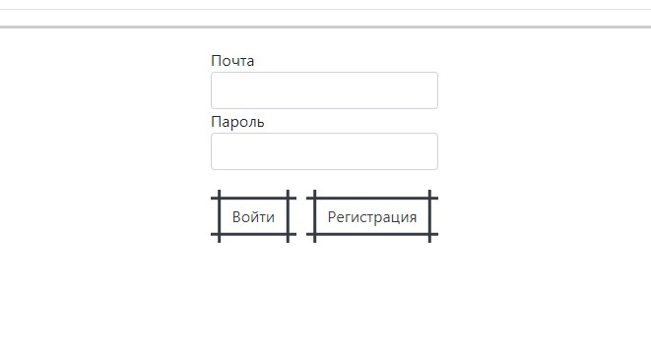

***Рисунок 4.1. Форма авторизации***

Данная форма предназначена для входа для авторизированных пользователей. Пользователь вводит почту и пароль. После нажатия кнопки Войти, при корректно введенных данных, пользователя перенаправит на основную страницу приложения.

Если пользователь не зарегистрирован, то необходимо нажать на кнопку Регистрация и перейти на страницу регистрации. Форма для регистрации представлена на рисунке 4.2.

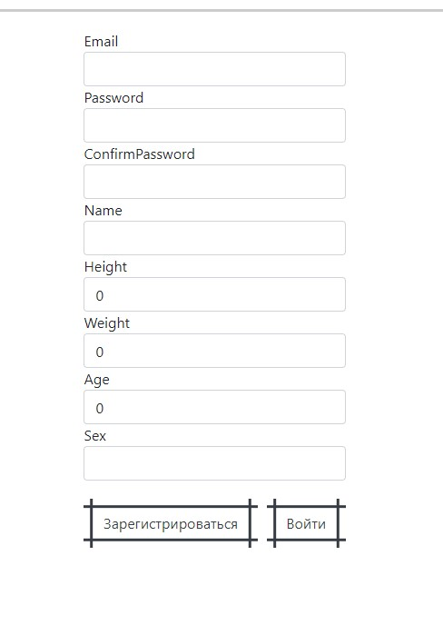

***Рисунок 4.2. Форма регистрации***

Данная форма необходима для регистрации пользователь. Предоставляется возможность ввести личные данные, почту и пароль. После нажатия кнопки Зарегистрироваться, при корректно введенных данных, пользователя перенаправит на основную страницу приложения.

Далее на рисунке 4.3 представлена основная страница приложения для расчета калорийности продуктов и блюд. На данной странице изображены приемы пищи авторизированного пользователя. Про каждый прием пищи известен тип, дата, блюда и общая калорийность приема пищи. Представлены кнопки Редактировать, Удалить для взаимодействия с конкретным приемом пищи. Кнопка Добавить прием пищи для создания нового приема пищи.

На рисунке 4.3 представлена верхняя часть страницы (хедер), на котором присутствуют ссылки на все страницы приложения, такие как Приемы пищи, Ингредиенты, Блюда. Кнопка Выйти позволяет выйти из текущего аккаунта и перейти на страницу авторизации.

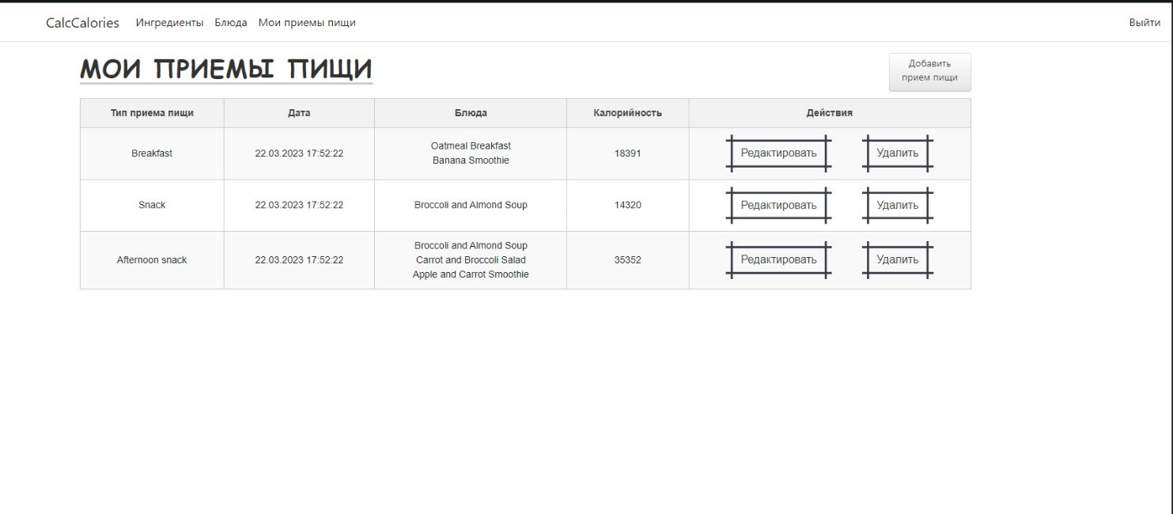

***Рисунок 4.3. Страница приемов пищи.***

При нажатии на кнопку Редактировать происходит переход на страницу Редактирования конкретного приема пищи. Форма редактирования приема пищи представлена на рисунке 4.4.

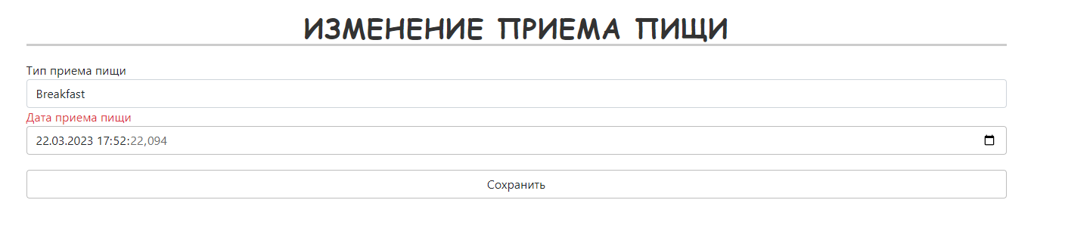

***Рисунок 4.4. Страница редактирования приема пищи.***

При нажатии на кнопку Удалить происходит удаления элемента и обновление таблицы.

При нажатии на кнопку Добавить прием пищи происходит переход на страницу Создания приема пищи. Форма создания приема пищи представлена на рисунке 4.5.

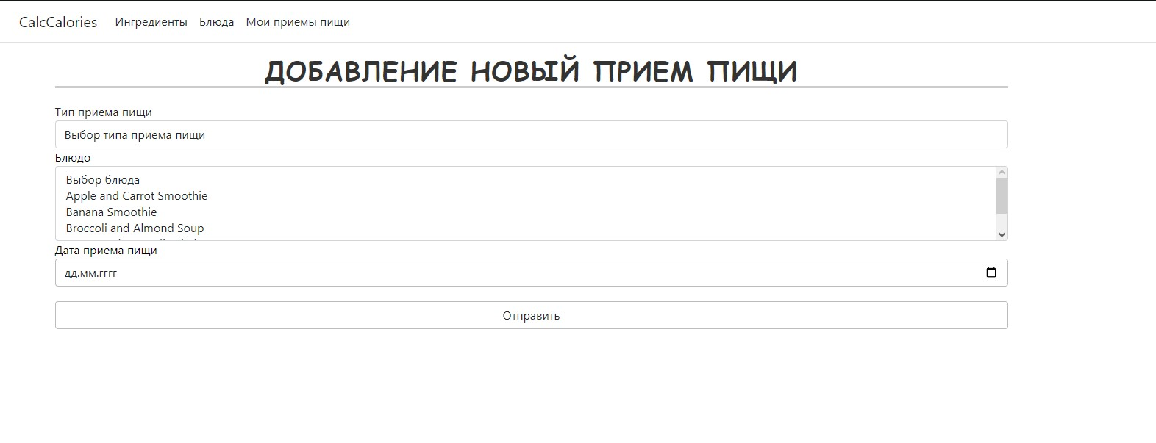

***Рисунок 4.5. Страница создания приема пищи.***

Глава 5. Реализация приложения

На этапе реализации приложения разрабатывается программный код. Создается ранее проанализированная и спроектированная база данных, реализуется необходимых функционал и создается спроектированный интерфейс.

5.1 Описание сущностей

Для создания приложения будет использовано ORM (объектно-реляционное

отображение) Entity Framework, он позволяет представить таблицы базы данных в виде объектов. На рисунке 5.1 представлены классы необходимых сущностей, таких как User, WeightDiary, ProductCategory, Product, PhysicalActivity, Meal, MealCategory, Ingredient, FoodIntake, FoodIntakeType. Диаграмма классов приложения представлена в Приложении Г.

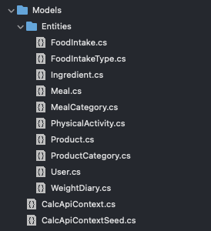

***Рисунок 5.1 Структура папки Models.***

Классы CalcApiContext, который наследуется от класса Microsoft.EntityFrameworkCore.DbContext и создает связи между программными классами и сущностями в базе данных, а за связь с базой данных отвечает CalcApiContextSeed. Для заполнения базы данных тестовыми данными используется класс CalcApiContextSeed. Для подключения к базе данных в классе Program, есть специальная конструкция, которая представлена на рисунке 5.2. С ее помощью приложения регистрирует базу данных PostgreSQL с заданной для нее строкой подключения.

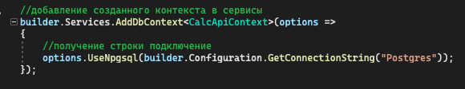

***Рисунок 5.2 Добавление созданного контекста в сервис приложения.***

Класс User наследуется от встроенного в пространство имен Microsoft.AspNetCore.Identity.EntityFrameworkCore IdentityUser, который необходим для реализации авторизации и регистрации и имеет поля Email, UserName и PasswordHash.

Также на примере класса User показано создание связей 1 ко многим между сущностями. То есть класс User содержит коллекцию объектов класса FoodIntake, то есть List<FoodIntake>. Код класса User представлен на рисунке 5.3.

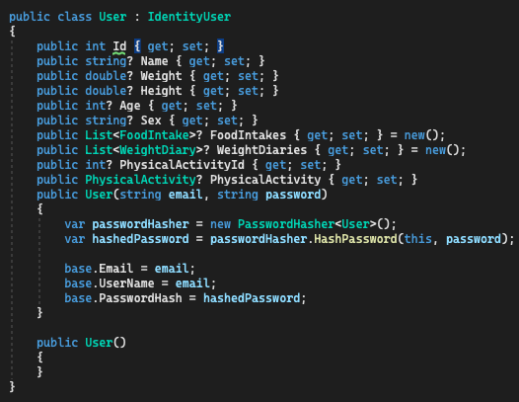

***Рисунок 5.3 Класс User.***

В свою очередь, класс FoodIntake содержит ссылку на экземпляр класса User. Код класса FoodIntake представлен на рисунке 5.4.

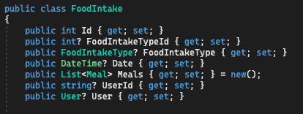

***Рисунок 5.4 Класс FoodIntake.***

Создание базы данных и инициализация, то есть заполнение базы данных происходит в классе Program при старте приложения. Создание базы данных представлено на рисунке 5.5.

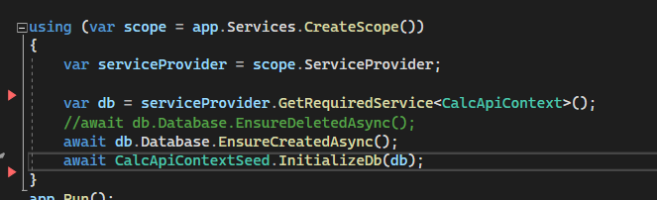

***Рисунок 5.5 Реализация БД.***

5.2 Реализация регистрации

Для создания гибкого и комфортного интерфейса, с которым удобно взаимодействовать как пользователю, так и программисту, были использованы Razor страницы. Поля, доступные пользователю для выполнения авторизации, содержать ссылку на свойство модели страницы с помощью свойства привязки и специализированных тегов ASP.

Пользователь приложения нажатием на кнопку Зарегистрироваться и корректным заполнением формы Регистрации, выполняет функцию OnPostAsync.

Во время выполнения функции создается объект identity класса, поля которого приравниваются значениям введенных пользователем данных.

Затем метод вызывает метод CreateAsync для объекта UserManager, который создает новую запись пользователя в базе данных.

Метод выполняет создание пользователя и оценивает результат операции. Если result.Succeeded == true (что означает успешность выполнения запроса), метод переходит к регистрации пользователя с помощью функции SignInAsync и перенаправляет его на домашнюю страницу.

Однако если result.Succeeded == false, ModelState обновляется с ошибками, которые представляются пользователю через форму авторизации.

Код метода OnPostAsync регистрации представлен на рисунке 5.6.

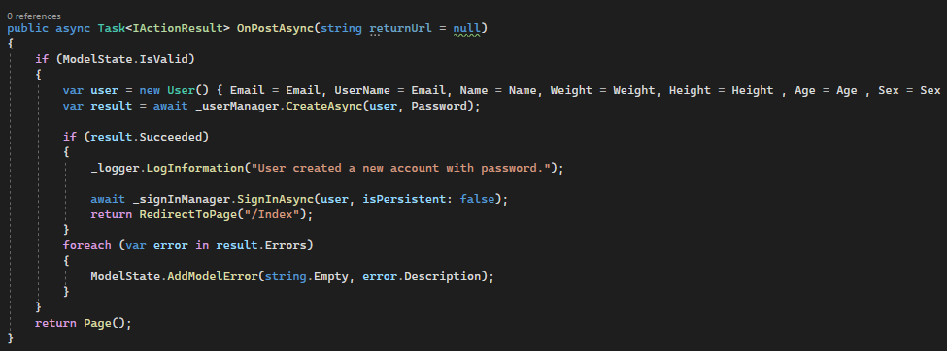

***Рисунок 5.5 Код метода OnPostAsync регистрации.***

5.3 Реализация авторизации

Реализация интерфейса Login Page схожа с интерфейсом Register Page, которая была разобрана ранее.

Чтобы реализовать авторизацию с помощью Razor Pages и ASP.NET, необходимо сначала включить аутентификацию в приложении, изменив файл Program.cs и добавив код для включения аутентификации cookie. Форма с полями ввода для электронной почты и пароля, а также кнопку отправки.

Пользовательские данные, которыми пользователь заполнил форму, отправятся в свойства модели Email и Password, благодаря свойству привязки.

Процесс функции OnPostAsync, который начинает свое выполнение после нажатия пользователем необходимой кнопки, включает в себя инициирование асинхронного запроса к базе данных с определенным Email для поиска пользователя. После того как текущий юзер найден, на объекте SignInManager вызывается функция CheckPasswordSignInAsync, для рассмотрения, действителен ли введенный пароль для идентифицированного пользователя.

Если result.Succeeded == true (что означает корректный ввод данных имеющихся в базе данных), пользователь входит в систему, используя функцию SignInAsync, и отображается домашняя страница.

Однако если проверка не прошла (result.Succeeded == false), ModelState обновляется сообщением об ошибке, которое показывается пользователю на странице входа. В конечном итоге метод возвращает страницу входа в систему.

Код метода OnPostAsync страницы Login.cshtml.cs изображен на рисунке 5.6.

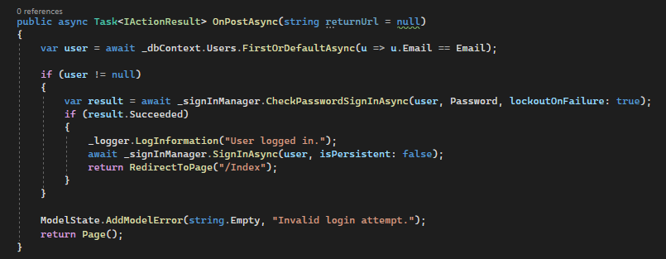

***Рисунок 5.6 Код метода OnPostAsync авторизации.***

5.4 Реализация страниц

Основная страница, доступная авторизированному пользователю, страница приемов пищи.

5.4.1 Реализация сервиса Приемов пищи

Для создание более гибкого приложения будет использоваться механизм внедрения зависимостей.

В интерфейсе сервиса приемов пищи будут реализованы следующие методы, запросы к базе данных:

* GetFoodIntakes – получение всех приемов пищи авторизированного пользователя.
* DeleteFoodIntake – удаление конкретного приема пищи.
* GetFoodIntake – получение конкретного приема пищи.

Метод GetFoodIntake получается конкретный прием пищи из базы данных по передаваемому ему индексу. Сначала происходит запрос к текущему авторизованному пользователю, после выполняется запрос к базе данных с учетом необходимых параметров, таких как id приема пищи и id текущего пользователя. Код запроса представлен на рисунке 5.7.

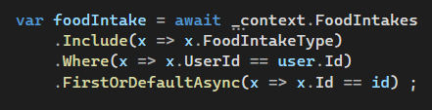

***Рисунок 5.7 Код получения конкретного приема пищи.***

Аналогично выполненный метод GetFoodIntakes выполняется запрос на получение всех приемов пищи у авторизированного пользователя. Код запроса представлен на рисунке 5.8.

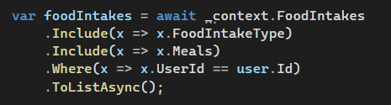

***Рисунок 5.8 Код получения всех приемов пищи.***

Метод DeleteFoodIntake, выполняет аналогичный запрос поиска конкретного приема пищи, как и метод GetFoodIntake, с последующим удалением найденного элемента из базы данных.

Коды SQL-запросов, выполняемых во время данных LINQ-запросов представлены в Приложении Д.

Реализация остальных сервисов выполнена аналогичным образом.

5.4.2 Реализация основной страницы

Она включает в себя таблицу и элементы взаимодействия с таблицей для конкретного пользователя. В данном случае, изображены все приемы пищи пользователя с кнопками для их добавления, удаления и редактирования.

При загрузке страницы срабатывает метод OnGetAsync, который с помощью описанного ранее метода GetFoodIntakes, присваивает свойству модели страницы FoodIntakes полученный лист экземпляров класса FoodIntake.

В HTML-разметке страницы, благодаря возможностям Razor Pages, которые позволяют взаимводействовать с моделями данных, возможно вывести значения свойства FoodIntake, то есть все приемы пищи авторизированного пользователя. Код HTML страницы представлен на рисунке 5.9.

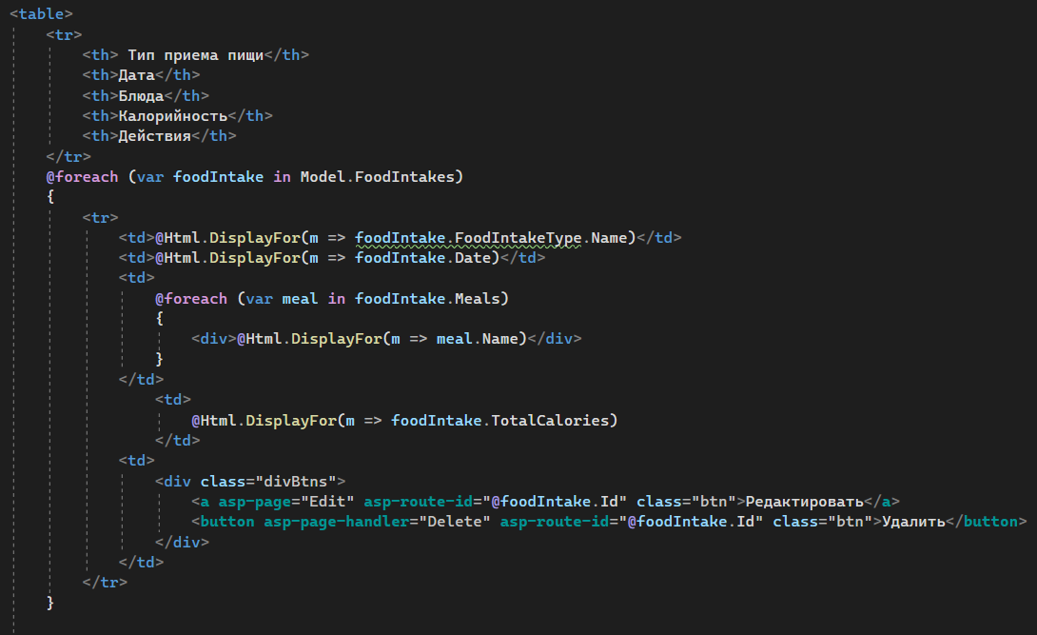

***Рисунок 5.9 HTML код таблицы приемов пищи.***

При нажатии пользователя на кнопку удаления происходит вызов метода модели страница OnPostDelete. Для того, чтобы удалить сущность из базы данных этому методу необходимо передать Id сущности. После выполнения метода происходит удаление сущности из базы данных и сохранение изменений. Далее список объектов на странице обновляется, чтобы соответсвовать тем объектам, которые находятся в базе данных.

При нажатии пользователя на кнопку редактирования происходит переход на страницу для редактирования объекта. На которой после изменения пользователем данных и нажатия на кнопку Сохранить будет вызван метод OnPostAsync. В данном методе перезапишутся поля объекта текущего приема пищи и произойдет сохранение изменений базы данных с помощью метода контекста данных SaveChangesAsync. Код данного метода представлен на рисунке 5.10.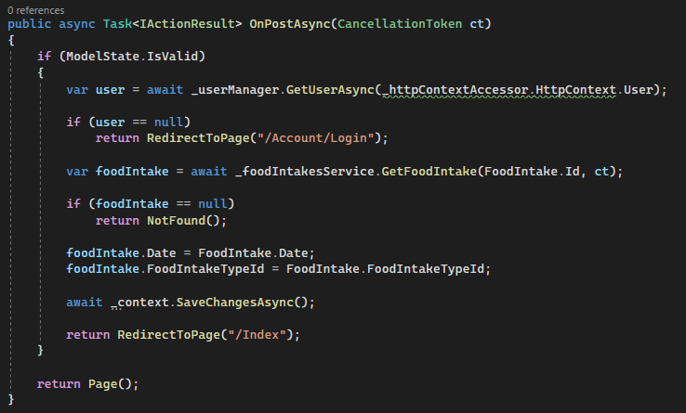

***Рисунок 5.10 Код сохранения изменений приема пищи.***

Также на странице есть кнопка Добавить прием пищи, которая отвечает за создание нового приема пищи. При нажатии на кнопку откроется страница создания приема пищи. HTML-разметка данной страницы содержит теги input, которые с помощью атрибута BindProperty привязаны к свойствам модели страницы. После ввода данных и нажатия на кнопку Добавить срабатывает метод OnPostAsync страницы создания приема пищи. В данном методе благодаря BindProperty имеется созданный объект класса FoodIntake, ему присваивается текущий авторизованный пользователь в своей FoodIntake.User, после чего с помощью метода контекста данных AddAsync новый созданный объект сохраняется в базе данных. После открывается основная страница, на которой изображен новый созданный объект. Код метода OnPostAsync изображен на рисунке 5.11.

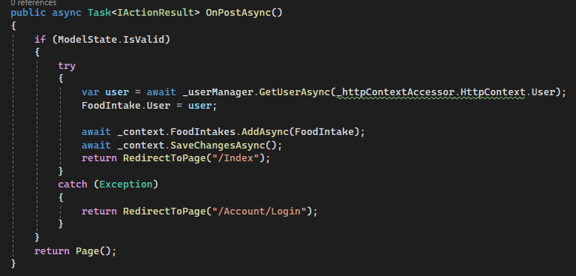

***Рисунок 5.11 Код создания приема пищи.***

Остальные страницы с функционалом разработаны аналогичным образом. Код всего приложения представлен ссылкой на репозиторий Git в Приложении Е.

5.5 Верстка страниц

Верстка приложения — это процесс создания дизайна и разметки веб-страниц, включая элементы интерфейса, структуру и оформление визуального контента, такого как текст, изображения, анимации и другие элементы.

Верстка приложений важна, потому что она позволяет создавать качественный пользовательский интерфейс, улучшающий удобство и доступность использования веб-страниц.

Для создания удобного интерфейса был использован чистый css для создания собственных стилей и css-фреймворк bootstrap.

Заключение

Во время разработки приложения для расчета калорийности продуктов и блюд были получены некоторые результаты, такие как:

* Анализирование предметной области “Расчет калорийности продуктов и блюд”.
* Были выявлены и разобраны аналоги данной системы, функциональные и нефункциональные требования к приложению.
* Проанализированы бизнес-процессы и прецеденты предметной области.
* Спроектирована база данных. Совершен процесс нормализации базы данных.
* Спроектирован пользовательский интерфейс.
* Реализовано приложение.

Результатом данной курсовой работы является приложение для расчета калорийности продуктов и блюд. Разработка данного приложения для отслеживания калорий представляет собой ценный вклад в область здоровья и благополучия. Предоставляя пользователям инструменты, необходимые для контроля за потреблением пищи и принятия обоснованных решений относительно своего рациона, это приложение способно содействовать здоровому образу жизни и улучшению общего благосостояния.

Данное приложение имеет безграничный потенциал к развитию и совершенству. Например, кроссплатформенность, чтобы любой пользователь в любой момент мог воспользоваться данным приложением, добавление полезных рецептов, чтобы пользователи могли добавлять и просматривать различные рецепты, способствующие здоровому образу жизни.

Библиографический список

1. Сайт с рейтингом приложений для похудения LifeHacker [Электронный ресурс] URL: https://lifehacker.ru/13-prilozhenij-dlya-poxudeniya/.
2. Обучение работе с ASP.NET Core Metanit [Электронный ресурс] URL: https://metanit.com/sharp/aspnet6/.
3. Сайт с помощью в создании css-элементов FreeFrontend [Электронный ресурс] URL: https://freefrontend.com/css-buttons/.
4. Сайт про то, что же такое бизнес-процессы SkillBox [Электронный ресурс] URL: https://skillbox.ru/media/management/bolshoy-gayd-ob-upravlenii-biznesprotsessami-glavnoe-chto-dolzhen-znat-kazhdyy-menedzher/.
5. [К. Дж. Дейт](https://ru.wikipedia.org/wiki/%D0%94%D0%B5%D0%B9%D1%82,_%D0%9A%D1%80%D0%B8%D1%81%D1%82%D0%BE%D1%84%D0%B5%D1%80). Introduction to Database Systems. — 8-е изд. — М.: Вильямс, 2006. — С. 1328.

Приложение A. Диаграммы активностей

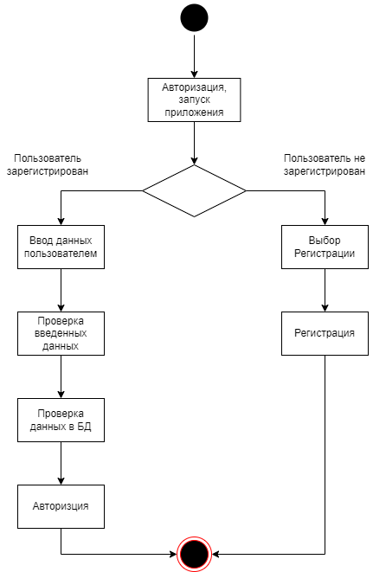

***Рисунок А.1. Диаграмма активности авторизация***

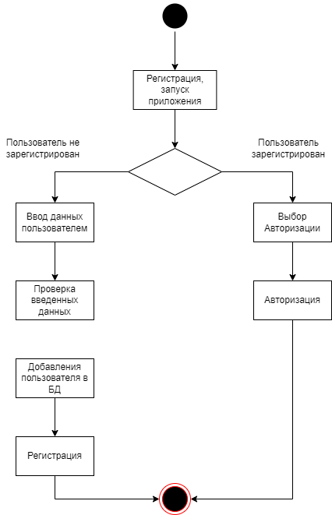

***Рисунок А.2. Диаграмма активности регистрация***

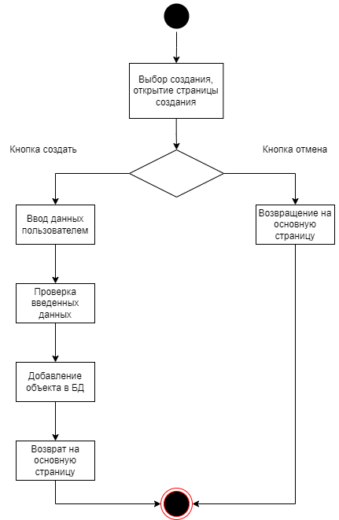

***Рисунок А.3. Диаграмма активности создание***

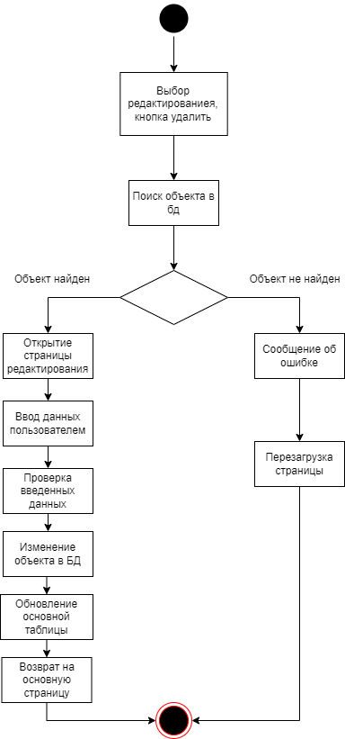

***Рисунок А.4. Диаграмма активности редактирование***

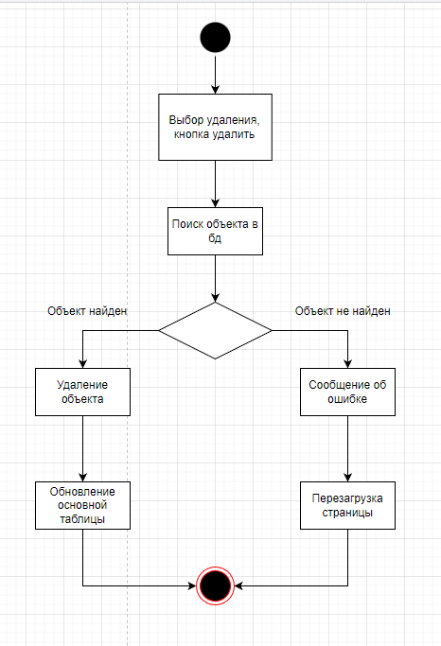

***Рисунок А.5. Диаграмма активности удаление***

Приложение Б. Диаграмма прецедентов

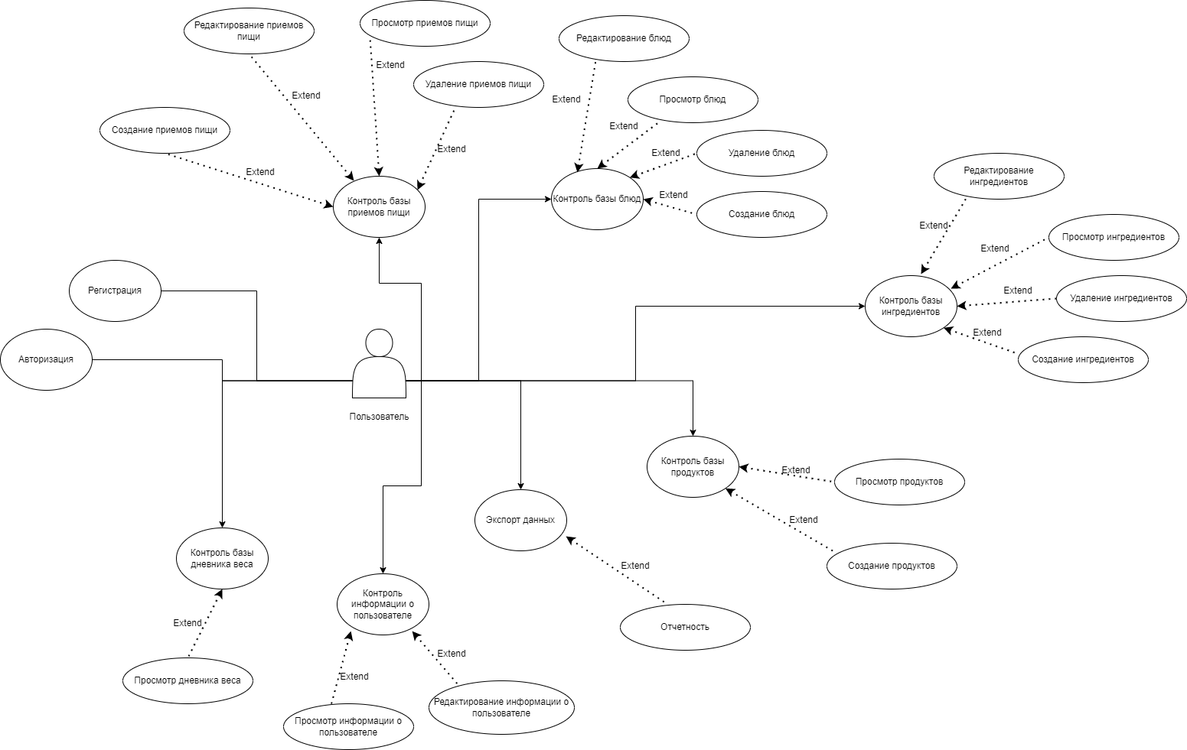

***Рисунок Б.1. Диаграмма прецедентов для приложения для расчета калорийности продуктов и блюд***

Приложение В. ER-диаграмма базы данных

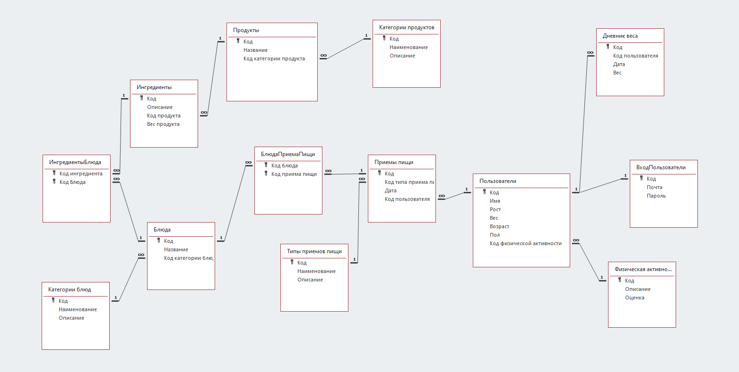

***Рисунок В.1. Схема базы данных приложения для расчета калорийности продуктов и блюд***

Приложение Г. Диаграмма классов приложения

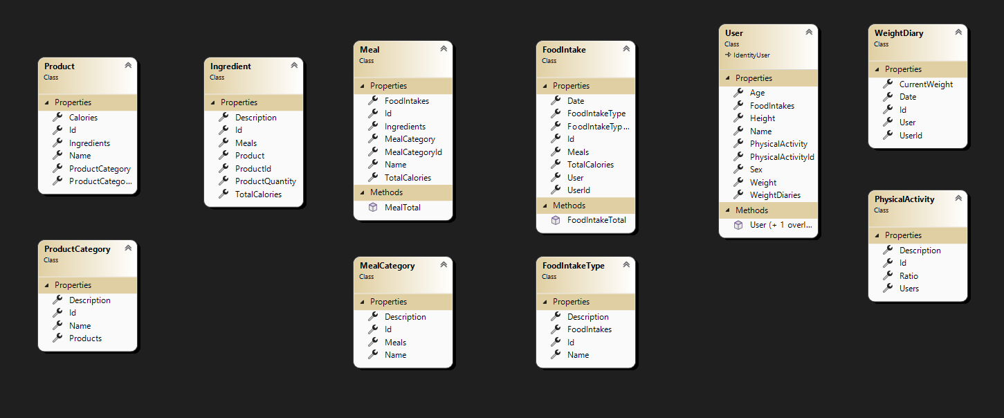

***Рисунок Г.1. Диаграмма классов приложения для расчета калорийности продуктов и блюд***

Приложение Д. SQL-запросы

SQL-запрос получения конкретного Приема пищи представлен на рисунке Д.1.

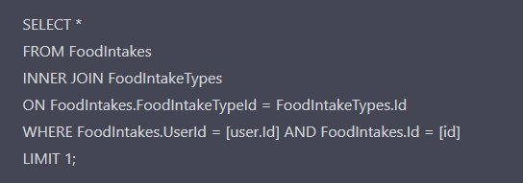

***Рисунок Д.1. Запрос на получение приема пищи***

SQL-запрос получения всех приемов пищи конкретного пользователя представлен на рисунке Д.2.

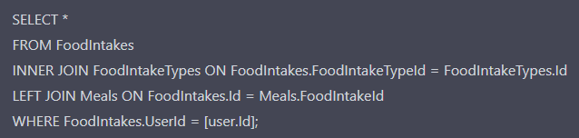

***Рисунок Д.2. Запрос на получение приемов пищи***

SQL-запрос на удаление конкретного приема пищи представлен на рисунке Д.3.

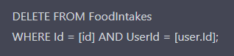

***Рисунок Д.3. Запрос на удаление приема пищи***

SQL-запрос на редактирование приема пищи представлен на рисунке Д.4.

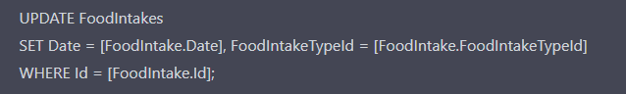

***Рисунок Д.4. Запрос на редактирование приема пищи***

Приложение Е. Код программы

Ссылка на репозиторий Git - <https://github.com/EgorBelov/Calc>.

Приложение Ж. Техническое задание

1 Название

Приложение для расчета калорийности продуктов и блюд.

2 Цель проекта

Цель – создать приложение, с помощью которого можно рассчитывать калорийность продуктов и блюд и следить за своим питанием.

3 Требования ко времени

Система должна начать функционировать к концу 3 модуля 2022/23 учебного года.

5 Требования к функциональности

Система должна иметь следующий функционал:

* Приложение должно позволять пользователям зарегистрироваться и создать учетную запись, указав логин, пароль, имя, вес, рост, возраст, пол и уровень физической активности.
* Приложение должно позволять пользователям записывать свой текущий вес в дневник веса с указанием даты измерения.
* Приложение должно иметь возможность рассчитывать калорийность отдельных продуктов на основе их пищевой ценности, а также калорийность блюд на основе их ингредиентного состава.
* Приложение должно позволять пользователям искать продукты в базе данных по названию или категории, а также просматривать их калорийность и информацию о питании.
* Приложение должно позволять пользователям создавать блюда, выбирая ингредиенты из базы данных и указывая их количество.
* Приложение должно позволять пользователям отслеживать потребленные ими блюда с указанием даты и времени потребления.
* Приложение должно уметь рассчитывать общую калорийность рациона пользователя на основе его веса, роста, возраста, пола, уровня физической активности, а также потребленных им блюд.

6 Требования к исполнителю

Исполнителем является студентом второй курса бакалавриата направления подготовки 09.03.04 «Программная инженерия».

7 Этапы создания проекта

Длительность проекта определяется итерационным характером модели жизненного цикла продукта и линейным характером жизненного цикла проекта.

С точки зрения управления проектом выделяются стадии:

* планирование;
* анализ требований;
* проектирование;
* разработка.

8 Критерии готовности работы

Стандартом оценки для завершения проекта является наличие практического приложения "Расчет калорийности продуктов питания и блюд", которое было одобрено комиссией.

9 Критерии качества продукта

Критерии качества продукта отражены в таблице Ж.1.

***Таблица Ж.1 – Критерии качества продукта***

|  |  |  |  |
| --- | --- | --- | --- |
| **№** | **Критерий** | **Подтверждение** | **Шкала** |
| 1 | Наличие функционального приложения "Калькулятор калорийности блюд и продуктов питания" | Сценарии тестирования | Одобрено/Отклонено |
| 3 | Доступность программной документации | Проектная заявка | 2-5 |
| Техническое задание |
| Руководство пользователя |
| 4 | Последовательное сотрудничество с заказчиком | Оценочный лист | Одобрено/Отклонено |
| 5 | Отчет о завершении Проекта | Демонстрационный образец | Одобрено/Отклонено |

10 Форма отчетности

Чтобы выполнить требования защиты проекта, вы должны предоставить последующий комплект документации по программному обеспечению:

* техническое задание;
* руководство пользователя;
* индивидуальный отчет по выполненному проекту;
* исходный код приложения.

11 Трудозатратность выполнение работы

Финальная трудозатратность работы 10 з.е.

Приложение И. Руководство пользователя

**Назначение системы для расчета калорийности продуктов и блюд**

Приложение для расчета калорийности продуктов и блюд предназначено для людей, которые хотят следить за своим рационом и контролировать количество потребляемых калорий. Данное приложение помогает пользователю оценить калорийность продуктов и блюд, что позволяет им принимать более осознанные решения в отношении своего питания. Назначение системы заключается в том, чтобы облегчить процесс отслеживания пищевого рациона и помочь людям достигнуть своих целей в отношении веса и здоровья.

**Инструкция для взаимодействия с приложением**

Для начала взаимодействия с приложением вам будет необходимо перейти по URL адресу приложения.

Вам будем предложено ввести данные, необходимые для авторизации, такие как почта и пароль. Страница авторизации представлена на рисунке И.1.



***Рисунок И.1. Страница авторизации***

Если Вы уже авторизированы на данном сайте, то после корректного ввода данных вам откроется доступ к приложению. Если же Вы впервые пользуетесь данной системой, то необходимо нажать на кнопку Регистрации и перейти на страницу регистрации, которая представлена на рисунке И.2. Корректно пройдя регистрацию, Вам откроется доступ к приложению.



***Рисунок И.2. Страница регистрации***

После успешной авторизации/регистрации Вас встретит главная страница приложения, на которой изображены Ваши приемы пищи и информация о них. Главная страница приложения представлена на рисунке И.3.

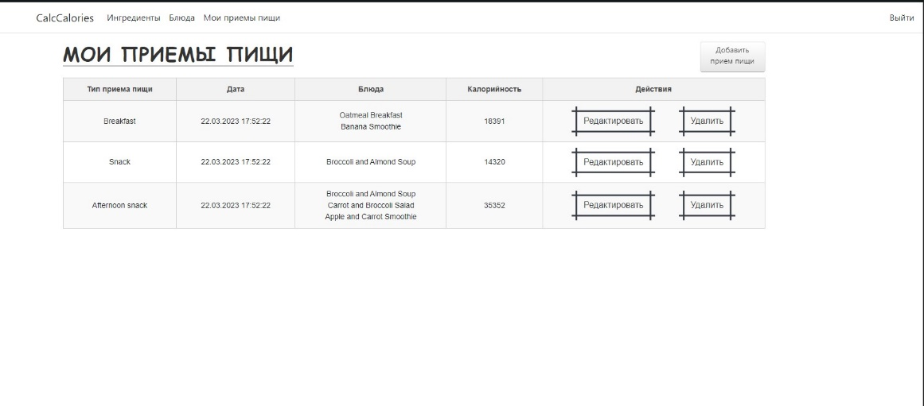

***Рисунок И.3. Страница приемов пищи***

Если Вы хотите добавить новый прием пищи, Вам необходимо нажать на кнопку Добавить прием пищи, после чего откроется страница Создания Приема пищи, на которой Вы введете необходимые данные. Для создания необходимо нажать кнопку Отправить, для отмены кнопку CalcCalories в хедере, после нажатия кнопку Вам откроется страница приемов пищи. Страница добавления приема пищи представлена на рисунке И.4.

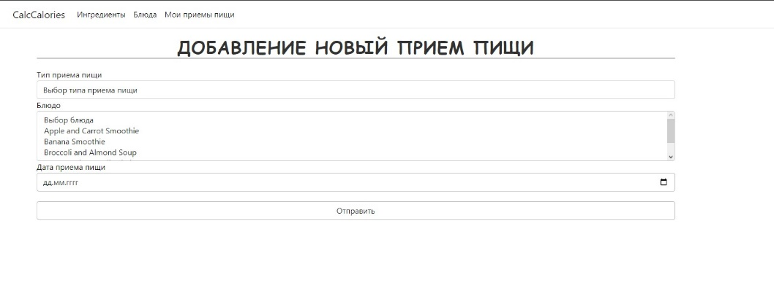

***Рисунок И.4. Страница добавления приемов пищи***

Если Вы хотите изменить существующий прием пищи, нажмите на Редактировать. Приложение переадресует Вас на страницу редактирования. Вы вводите данные и нажимаете сохранить. Страница редактирования представлена на рисунке И.5.



***Рисунок И.5. Страница редактирования приема пищи***

Если Вы хотите удалить прием пищи, нажмите на кнопку Удалить у того приема пищи, который желаете удалить.